  - TECHNINĖ SPECIFIKACIJA
Prekės pavadinimas: centralizuotas šilumos tiekimas Pagėgių savivaldybės pastatams, esantiems Vilniaus g. 46 ir Vilniaus g. 48, Pagėgiuose.
Šiluma bus perkama pagal faktinį suvartojimą. Prekių bus perkama už 185130,00 Eur su PVM. Preliminarius lyginamasis prekių kiekis – 1020 MWh, kuris bus naudojamas tik pasiūlymų vertinime ir nebus laikomas maksimaliu
Prekės perkamos 24 mėn. laikotarpiui. Perkančioji organizacija neįsipareigoja nupirkti viso kiekio, o pirks pagal faktinį sunaudojimą. Šilumos energijos nurodytas preliminarus kiekis gali keistis – didėti arba mažėti, Perkančioji organizacija neįsipareigoja nupirkti viso numatyto kiekio.
Šildymo tiekimas turi būti vykdomas šildymo sezono metu. Pasibaigus šildymo sezonui, šildymas nebevykdomas.
Šilumos energija pateikta pastato šildymui apskaitoma metrologiškai patikrintu šiluminės energijos apskaitos prietaisu.
Šilumos tiekimo-vartojimo riba nustatoma katilinės šilumnešio tiekimo ir grąžinimo vamzdynų vietoje, kurioje įrengtas atsiskaitomasis šilumos apskaitos prietaisas. Per ataskaitinį mėnesį visas suvartotas šilumos energijos kiekis nustatomas pagal šilumos energijos apskaitos prietaisų rodmenis. Šilumos energijos suvartojimo kiekis per mėnesį turi būti apskaitomas vieną kartą. Jeigu atsiskaitomasis šilumos apskaitos prietaisas neveikė arba buvo išmontuotas metrologinei patikrai atlikti, suvartotas šilumos kiekis apskaičiuojamas pagal paskutinio analogiško laikotarpio iki apskaitos prietaiso gedimo (išmontavimo) suvartoto šilumos kiekio vidurkio, įvertinant atitinkamų laikotarpių vidutinių oro temperatūrų santykį bei šilumos tiekimo trukmę. Šilumos kaina skaičiuojama vadovaujantis galiojančia Valstybinės kainų ir energetikos komisijos patvirtinta šilumos kainų nustatymo metodika.

Vartotojo patalpose esantys šilumos įrenginiai prijungti prie Tiekėjo šiluminės energijos tiekimo sistemos, ir vartos Tiekėjo tiekiamą šiluminę energiją apkrova (momentine galia):

Šilumos apkrovos paskirstymas objektams MWh
Eil. Nr. | Objekto pavadinimas | Objekto plotas (kv. m.) | Šiluminė energija MWh/metus
1. | Pagėgių savivaldybės pastatas, esantis Vilniaus g. 46, Pagėgiuose | 3911,97 | Apie 365,7
2. | Pagėgių savivaldybės pastatas, esantis Vilniaus g. 48, Pagėgiuose | 1543,61 | Apie 144,3

Tiekėjas palaiko tiekiamo termofikacinio vandens vidutinę paros temperatūrą patalpoms šilumos tinklų atsakomybės ribose pagal patvirtintą temperatūros grafiką. Leistini ne daugiau kaip ±3ºC nukrypimai, išskyrus atvejus, kai grįžtančio termofikacinio vandens temperatūra viršija leistinus dydžius. Nuosavybės, eksploatacinės atsakomybės ribų ir apskaitos taško vieta žymima paryškinta linija (tai yra išorinė pastato siena):

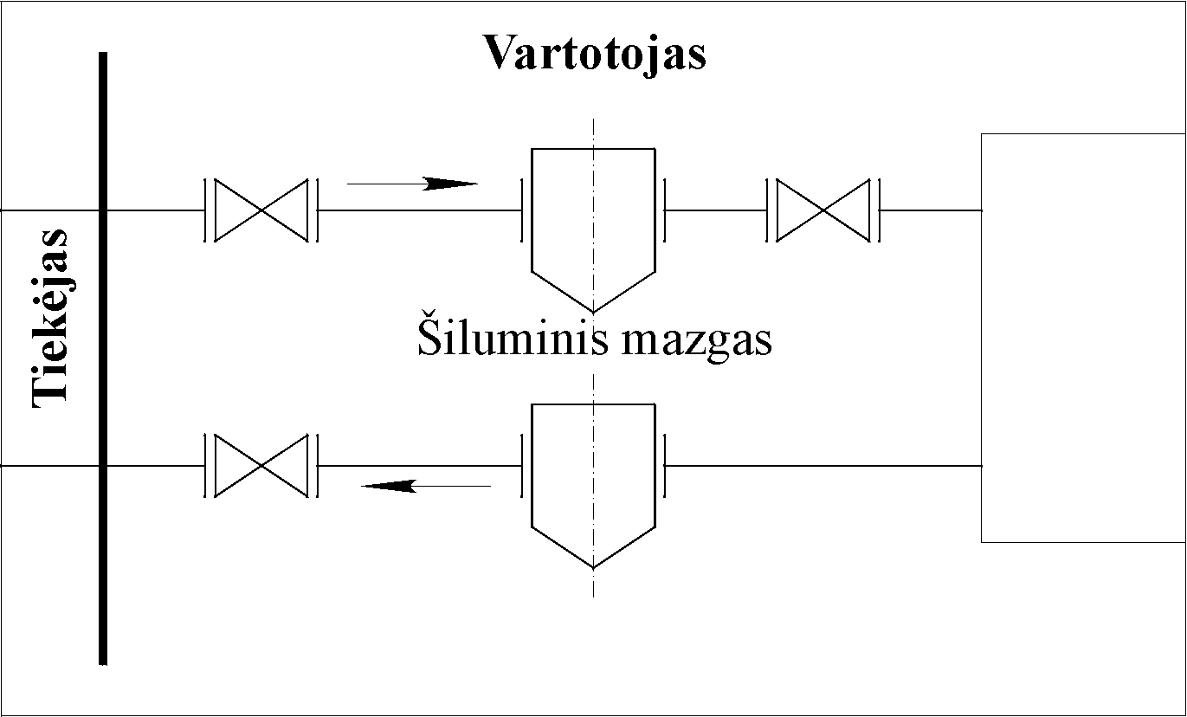

Reikalavimai tiekėjui: Nenutrūkstamai tiekti šilumą šildymo sezono metu, kurio pradžia ir pabaiga nustatomos Pagėgių savivaldybės mero potvarkiais.
Palaikyti šilumos šaltinio tiekimo riboje teisės aktais nustatytus šilumnešio parametrus.
Atlikti planinius šilumos įrenginių remonto darbus ne šildymo sezono metu.
Palaikyti šilumos perdavimo tinklų teisės aktais nustatytą skaičiuojamąjį šilumos tiekimo darbo režimą ir šilumnešio parametrus, kurių leistini nukrypimai (termofikacinio vandens temperatūros 48 valandų laikotarpio vidurkio) ne daugiau kaip ±5 procentai.
Palaikyti šilumos tiekimą vartojimo riboje, vadovaujantis teisės aktais nustatytomis šilumos gamybos (šilumos šaltinio), perdavimo (šilumos perdavimo tinklų) ir pastato šilumos įrenginių darbo režimų nuostatomis, paskaičiuotus tokius šilumnešio parametrus, kurie leistų išlaikyti pastato šilumos įrenginių projekte nurodytą ar teisės aktais nustatytą šilumos įrenginių darbo režimą bei šilumos galią ir kurių leistini nukrypimai (termofikacinio vandens temperatūros 48 valandų laikotarpio vidurkio) ne daugiau kaip ±5 procentai.
Vykdyti įstaigos nuosavybės teise priklausančių šilumos gamybos ir perdavimo įrenginių priežiūrą ir savalaikį remontą.
Tiekėjas įsipareigoja laikytis aplinkosaugos reikalavimų sutarties vykdymo metu:
1. tiekiamos šilumos turi būti pagaminta iš biomasės kuro (įskaitant biokurą);
2. siekiant sunaudoti mažiau gamtos išteklių mažinti popieriaus sunaudojimą, atsisakyti nebūtino dokumentų kopijavimo ir / ar spausdinimo. Rengiama dokumentacija – perdavimo–priėmimo aktai, pažymos ir pan., Perkančiajai organizacijai pateikiami tik elektroniniu formatu, o dokumentacija, kuri turi būti pasirašoma (sutartis, susitarimai (jei tokių būtų), perdavimo–priėmimo aktai, pažymos ir kiti dokumentai), turi būti pasirašomi elektroniniu kvalifikuotu parašu. Esant būtinybei spausdinti, spausdinti ant abiejų lapo pusių, ir naudoti perdirbtą popierių, kuris atitinka minimalius aplinkos apsaugos kriterijus, nurodytus Lietuvos Respublikos aplinkos ministro 2011 m. birželio 28 d. įsakyme Nr. D1-508 „Dėl Produktų, kurių viešiesiems pirkimams taikytini aplinkos apsaugos kriterijai, sąrašo, Aplinkos apsaugos kriterijų ir Aplinkos apsaugos kriterijų, kuriuos perkančiosios organizacijos turi taikyti pirkdamos prekes, paslaugas ar darbus, taikymo tvarkos aprašo patvirtinimo“.
3. Vartotojui paprašius, per 3 (tris) darbo dienas Pateikti informaciją ir / arba dokumentus, kurie įrodytų Tiekėjo aplinkosaugos reikalavimų laikymąsi.
Tiekėjas be kitų, turi vadovautis šiais galiojančiais teisės aktais:
- Lietuvos higienos norma HN 42:2009 „Gyvenamųjų ir viešojo naudojimo pastatų mikroklimatas“;
- Šilumnešio parametrų grafikas – šilumnešio temperatūros, srauto, slėgio skaičiuojamoji priklausomybė nuo šilumos ir (ar) karšto vandens vartojimo režimo ir patalpų bei aplinkos temperatūros (Šilumos tiekimo ir vartojimo taisyklės) I dalies III skyrius.
- Šilumos tiekimo ir vartojimo taisyklių II dalies IX skyriaus (šilumos tiekėjo teisės ir pareigos) nuostatomis.

